緊急事態宣言発令下でも経営状況分析の継続可能
「経営分析結果データ受取」「ＦＡＸ申請」
<経営状況分析機関 ワイズ公共データシステム>

経営状況分析機関のワイズ公共データシステム株式会社（本社：長野市）は、新型コロナウイルス感染拡大により緊急事態宣伝が発令された７都府県（東京、埼玉、千葉、神奈川、大阪、兵庫、福岡）の申請者を対象とした特別措置をとる。電子申請の活用と併せて緊急時におけるＢＣＰ（事業継続計画）の一環となる。

通常の経営状況分析申請では電子申請もしくは郵送による申請書類送付での受付を行っている。電子申請であれば、これまでどおり問題なく申請が可能だが、緊急事態宣言を受けて国土交通省と協議の結果、申請者が外出困難となった場合の対策として、ＦＡＸによる申請を受け付け審査を行い、結果通知書を発行する。申請書類原本は申請者の状況に合わせて後から郵送にて受け取る。
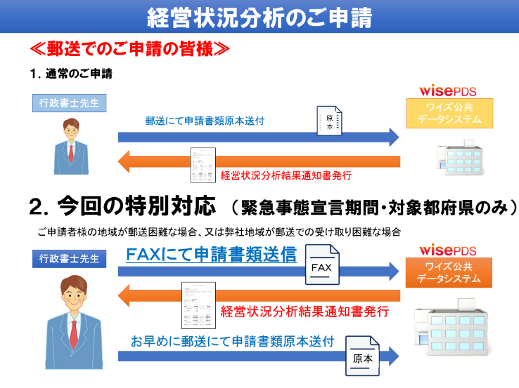
また、結果通知書の送付について、通常は郵送、又はコンビニエンスストアでの受け取りを行っているが、外出自粛・感染症対策として、同社ホームページより結果通知書を個別に閲覧・ダウンロード・印刷を可能とする。申請者が印刷・申請した場合、行政庁窓口用システムと照合確認を受ける。
今回の緊急事態宣言が発令されている期間中、該当する７都府県で措置を希望する申請者を対象として行う。

ワイズ公共データシステムの経営状況分析では既に８割以上を電子申請にて受け付けている。電子申請であれば申請者が外出することなく、事務所にてすべての業務を完了することができることから、同社では感染症対策の一環として、できる限りの電子申請利用を呼びかけている。

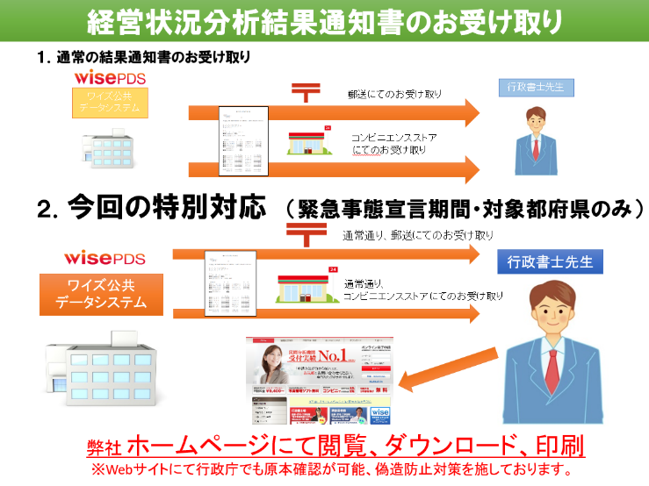
詳細はワイズ公共データシステム（株）ホームページ（https://www.wise-pds.jp/）で公開。

